Viimased valged laigud kaardil: pooluste avastamine
- Paksus Margareetas
- Kestus kuni 90 min
Muuseumitunni eesmärk on omandada kaardilugemise põhioskused ja tutvuda polaaralade geograafiaga 19. sajandi ja 20. sajandi alguse kuulsate baltisaksa päritolu maadeavastajate retkede kaudu. Muuseumitunnis tutvuvad õpilased kaardiprojektsioonide ja moonutustega, võrdlevad ajaloolisi kaarte, sh reaalseid ajaloolisi kaarte Eesti Meremuuseumi kogudest, kasutavad Paksu Margareeta maadeavastusi tutvustavaid digilahendusi ning arutlevad pikkade merereiside ohtude üle. Õpilased täiendavad rühmades ajalooliste ekspeditsioonide kaarte – määravad kaardil objekti koordinaate, otsivad koordinaatide järgi objekti, täiendavad legendi, illustreerivad kaarti, mõõdavad vahemaid kasutades mõõtkava jms. Muuseumitund täiendab suurepäraselt 7. klassi ajaloo ja geograafia teemasid, kuid seikluslikud ja silmaringi avardavad tegevused sobivad ka vanemate klasside õpilastele.
- Enne muuseumitundi soovitame üle korrata või tutvuda kaardiõpetuse põhimõistetega (mõõtkava, legend, jms) ning kuulata Tartu Ülikooli kartograafi Taavi Pae lühiloengut kaartide tähtsusest,
- Pärast muuseumitundi soovitame mängida lauamängu „Kes avastab Antarktika?“ (mäng kingitakse igale koolile, kes tundi külastab) ning Antarktika geograafiat ning uurimissuundi tutvustavat digimängu „Kes tahab saada polaaruurijaks?“ ning lahendada järeltegevuse ülesandeid e-koolikotist märksõna alt „Viimased valged laigud.“
- Teemaga süvitsi tegelemiseks olenemata sellest, kas külastate muuseumitundi või mitte, soovitame lugeda Postimehe artiklit Bellingshauseni Vene Antarktika ekspeditsioonist, tutvuda Erki Tammiksaare artikliga "Vene Lõuna-Pooluse ekspeditsiooni pärand poliitilistes tõmbetuultes" (2014 Akadeemias), Go Travel Antarktika 200 erinumbriga (nii eesti kui ka inglise keeles).

Riiklike õppekavadega kooskõlalised õpiväljundid
  - Õpilane kasutab trüki- ja arvutikaarte ning teisi allikaid, et leida infot kindla piirkonna kohta.
  - Määrab suundi kaardil kaardivõrgu järgi;
  - hindab vahemaid kasutades mõõtkava;
  - kasutab geograafilisi koordinaate asukoha iseloomustamiseks;
  - teab, millest tulenevad kahemõõtmeliste kaartide moonutused;
  - leiab gloobusel ekvaatori, nullmeridiaani, polaarjooned ning mandrid ja ookeanid.
  - Võrdleb erinevatel ajastutel koostatud kaarte polaaralade kohta.
  - Selgitab, kuidas on kaardistamise põhimõtted viimase 500 aasta jooksul muutunud;
  - kasutab mõisteid leppemärgid, mõõtkava, suure ja väikse mõõtkavaline kaart, geograafiline laius, geograafiline pikkus, koordinaadid, kaardivõrk jms.
  - võrdleb Arktika ja Antarktika loodust, inimtegevust jms.
  - Tunneb polaaralade loodust ja kliimamuutuste mõju sellele, oskab mõelda jätkusuutlikult.
- Võrdleb Arktika ja Antarktika loodust, inimtegevust mõlemal alal ja selle mõju;
- teab, kuidas mõjutavad kliimamuutused polaarpiirkondi (soojakraadid, sulamine, elustik õrn) ning oskab mõelda ja toimida jätkusuutlikult (oma prügi loodusest kaasa jne).
  - Tunneb Eestist pärit baltisaksa maadeavastajaid ning kirjeldab nende olulisemaid ekspeditsioone
  - Oskab nimetada Maa piirkondi, mis kaardistati hilis-uusajal ja olid nö viimased valged laigud kaardil;
  - Võrdleb varauusaegseid Euroopast välja siirdunud avastusretki (nt Kolumbus) hilisemate maadeavastustega;
  - Analüüsib, miks just polaaralad ja kõrgmäestikud on piirkonnad, mis kaardistati kõige hiljem;

Tunni ülesehitus
Aeg ja koht | Tegevused | Tarvikud
Ettevalmistus läbiviijale | - Rühmade sildid (kleepsud)  - Gloobuse voltimise alused tunnis näitena ja kooli kaasa andmiseks  - Tahvelarvutid valmis panna (padleti võivad õpilased ise ka avada, kui fotorakendus suunata QR koodi peale, siis avaneb padletis õige link, parool on QR koodi väljatrüki juures. („Viimasedvalgedlaigud“)  - A3 kaartide komplektid ja juhendid  - Põrandavaibad + Antarktika/Arktika võrdlusväited  - Rühmatöö ülesanded põnevate kohtade jaoks  - „Kes avastab Antarktika“ lauamängu valitud väljakutse ja proviandi kaardid lõpuülesande jaoks.
Sissejuhatus (10 min)  Purjelaevade korrus | Tänane tund räägib kahest viimasest „valgest laigust“ Maa kaardil. Seda nii otseses kui ka ülekantud tähenduses. Otseses mõttes valget värvi ja ülekantu tähenduses – viimasena kaardistatud piirkonnad olid inimesele raskesti ligipääsetavad, karmid, külmad. Täna uurime lähemalt nende viimaste valgete laikude kaardistamist, kaartide loomist üldiselt ning 19. sajandi Eestist pärit baltisaksakslaste maadeavastusi, mis samuti aitasid kaasa viimaste valgete laikude uurimisele.  Inimesed liigina on väga uudishimulikud, nad olid levinud kõigile mandritele peale Antarktika ja suuremale osale ka väga eraldatud saartele kolinud juba ammu enne Euroopa uusaegseid maadeavastusi, korduvate rahvastiku rännete lainetena, mõnikord vägivaldse võimuvahetusena, tihti aga vaikse sisse imbumisena. Tihti viidatakse maadeavastustest rääkides aga just viimase ca 500 aasta jooksul toimunud eurooplaste või nende järeltulijate vallutustele ja kolonialismile, impeeriumitele, mis hõlmasid paljusid maid ja rahvaid ja tõid kasu peamiselt piirkonnale, kes oli vallutaja. Suured impeeriumid olid Portugal, Hispaania, Inglismaa, Venemaa, Madalmaad, Prantsusmaa, aga ka Taani, Rootsi, Belgia, Saksamaa ja Itaalia. Paljudes endistes koloniaalmaades Aafrikas ja Lõuna-Ameerikas kõneldakse tänagi ühe riigikeelena mõnd kohaliku varjundiga Euroopa keelt.  Maadeavastuse ideed on seotud valgustusajastu ideaalidega, kõige ees lähevad ikka rändurid ja 19. sajandi kontekstis kindlasti ka kõikvõimalike erialade teadlased, alles nende sabas jalutavad kohale riigiametnikud, orjapidajad, töösturid jms. Geopoliitilised ambitsioonid jms.  Mereüleste maade avastamise tegi võimalikuks areng navigatsioonitehnikas, uut tüüpi purjelaevad ja järjest paremad kaardid. 18. sajandi lõpuks olid suuremad mandrimassiivid teada ja merepiirilt enam-vähem kaardistatud – välja arvatud polaaralad. Jäised, tuulised ning seeläbi raskesti ligipääsetavad poolused kaardistati enam-vähem kõike-hõlmavalt alles 20. sajandi teises pooles, veel täna pakuvad nad teadusele üllatusi ja fantaasiale toitu. | gloobus  NB! Kolmnurkpurjed (viita ekspos) on pärit araabiast ja võimaldab sõita vastu tuult.
Poolused kaardil - ümmarguse maailma paradoks  (õppeklass, 5 laudkonda)  10 min | Kui hoiad käes apelsini või mandariini, siis näed, et ta pole täiuslik kera – pind on krobeline ja tihti on ta pisut lopergune. Ka Maa pole täiuslik kera vaid ellipsoid, täpsemalt geoid. Maa on poolustelt pisut kokku pressitud (nagu lapik mandariin) ning apelsini krobelisust võite mõtestada Maa pinnavormidena.  Maa tasapinnal kujutamine on keeruline. Väikese ala puhul (nt Tallinna kaart) ei mängi see nii suurt rolli, sest moonutus ei ole suur, kuid mida suuremat territooriumi üritada 2D (lapikule) kaardile märkida, seda suuremaks muutub moonutus. Ka väikse Eesti kaardil on näha, et meridiaanid on kõverdunud – ei ole täiuslik ruudustik.  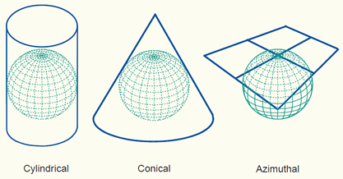  - Näide: Eesti kaart vanast Atlasest. Meridiaanid kaarduvad (üleval kitsamad, all laiemad)  Moonutused kaardil on vältimatud. Ümmargust Maad tervenisti lapikule kaardile pannes on tihti lähtutud sellest, et kõige olulisema piirkonna moonutus oleks kõige väiksem. See „olulisus“ on loomulikult tinglik, Eurooplase jaoks on oluline Euroopa, Uus-Meremaa elanikule aga tema kodu piirkond.  - Näide: paberilehe mässimine ümber gloobuse. Kõige väiksem moonutus on seal, kus paber puudutab gloobust. Tüüpilised projektsioonid on tasandiline (üks punkt puudutab „pinda“), kooniline ja silindriline projektsioon. Nt ÜRO (United Nations, UN) logo on Arktika-keskne tasandiline projektsioon.  - Näide: kuubik-gloobus! Iga kaart on kõigest mudel ja igal kaardil on oma moonutused – oleme harjunud sellise kaardiprojektsiooniga, kus keskel on Euroopa ja Atlandi ookean, kuid tänases tunnis vaatame stereotüüpide taha ja neist kaugemale. (Iga õpilane saab koolis täiendamiseks oma volditava kuubi kujulise gloobuse kaasa.) | 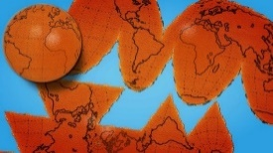  Gloobus, Apelsin  Gloobus, paberileht.  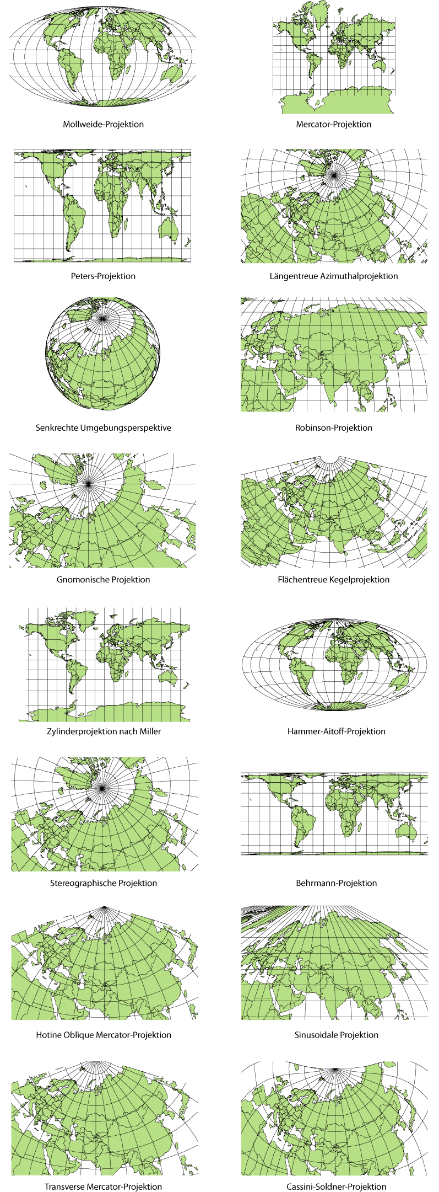  Veel levinud pr  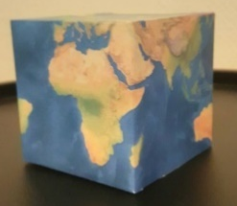  A4 kandilise must-valge gloobuse alus (A4), käärid, liim, vildikad
Õppimine  (25 min)  ringkäik muuseumis  PADLETi parool: Viimasedvalgedlaigud  Padleti moderaatori õigused on jagatud läbiviijate meremuuseumi aadressile, nt: Helene, Zarema, Anna A, Olga, Mall, Viktorija, Annica, Tarmo, Irma. Seda õigust saab igaüks neist edasi jagada! | Paksu Margareeta ekspositsioonis on palju huvitavat sellest, kuidas kaardid, laevad ja navigatsioonitehnika on aja jooksul muutunud.  Meeskonnad on moodustatud maadeavastajate nimede järgi, keda PM ekspositsioonis on põhjalikumalt tutvustatud: Lütke, Kotzebue, Bellingshausen, Krusenstern, Wrangell.  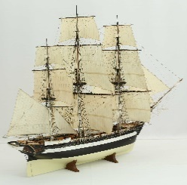  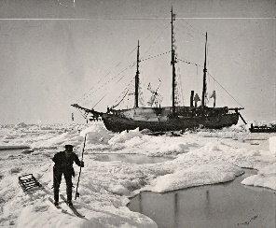  Juhi õpilaste tähelepanu sellele, et mitte iga laev ei sobi polaarvetesse. Vihjeks foto Nanseni ja Amundseni laevast Fram ning Krusensterni Nadežda mudel.  - Harjutus. Ülesanded rühmadele (tuleb sisestada padletisse oma rühma nimega veergu:  - foto kaardist, mille originaal on vanem kui 100 aastat  - foto kaasaegsest interaktiivsest kaardist  - foto navigatsiooni instrumendist, mida oleks võinud sinu rühma maadeavastaja oma ekspeditsioonil kasutada  - foto kõigist teie rühma liikmetest laeva taustal, millega teie tahaksite pooluseid avastama minna (ole valmis põhjendama)  - 1-2 põnevat fakti sinu maadeavastaja kohta  Arutelu pärast otsimisülesannet. Kuva tahvlil padlet rühmade tulemustega – põgusalt vaadake läbi kõigi rühmade pildid (kindlasti laevapilt rühmaga ja fakt maadeavastajast) – too välja paar huvitavat fakti iga maadeavastaja kohta. Fotol testgrupi täidetud padlet: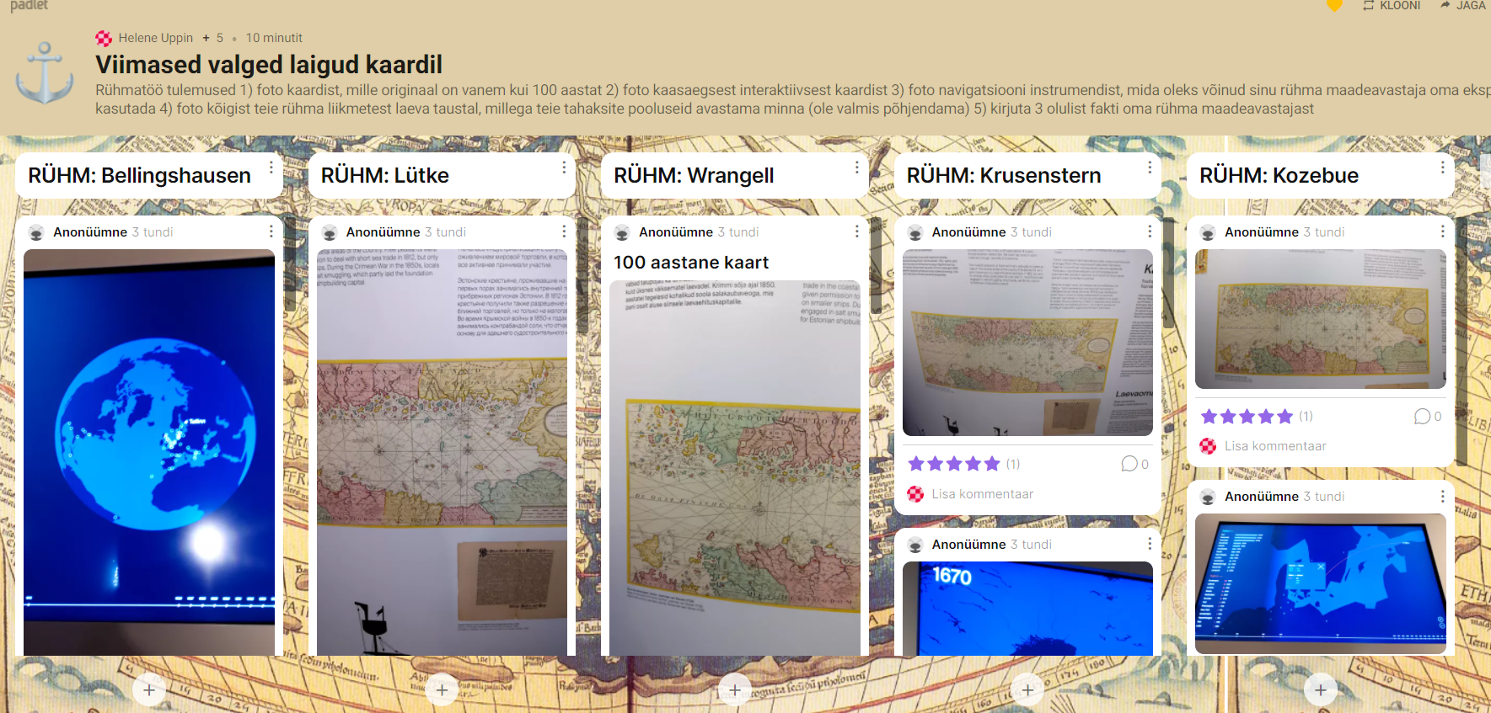  Võimalikke kommentaare fotode juurde:  Erinevate kaartide fotod – kuidas on kaardid ajas muutnud? Kaardistamine on muutunud täpsemaks, kasutatakse satelliitandmeid, samas vähem käsitööd (kaart pole nii väärtuslik kunstiteos enam), suurem osa kaarte praktilises kasutuses on digikaardid.  Erinevate navigatsioonivahendite fotod – kuidas on navigatsioonivahendid ajas muutunud? Keskajal polnudki erilisi navigatsioonivahendeid, jälgiti maamärke, taevakehade liikumist jms. Tänapäeval GPS positsioneerimine asendanud vajaduse sekstandi, kompassi jms kasutamisele. Miks peavad meremehed endiselt tavalist kaarti lugeda oskama? (Kuigi meremees peab oskama lugeda merekaarti ja vajadusel (akud saavad tühjaks vms) ka ilma digivahendita navigeerida.)  Rühmafotod koos laevaga, millega nemad tahaksid pooluste suunas sõita. Miks just see laev? Poolustele jõuti laevadega alles siis, kui laevad olid muutunud piisavalt võimsaks, et ületada tormiseid meresid ja vajadusel Arktikas/Antarktikas talvituda.  Baltisaksa päritolu maadeavastajad. Õpilaste poolt välja toodud faktidest lähtudes lisada iga mehe kohta veel juurde infot. Lisaks saab mainida ka von Baeri, kes mh kirjeldas antropoloogiliselt eestlasi, aga ka Läänemere ja Peipsi vesikonna kalastikku ja Siberi alasid. | Rühmade sildid  Padletid tööülesannetega (5 igale rühmale)  Õppeklassi projektoriga kuvada padleti vaade, Padletit peab aktiivselt modereerima, postitusi tuleb kinnitada!  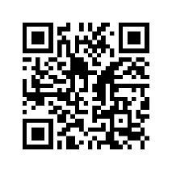  https://padlet.com/helene185/hkcfte9zf05pmpi6  vene keelne  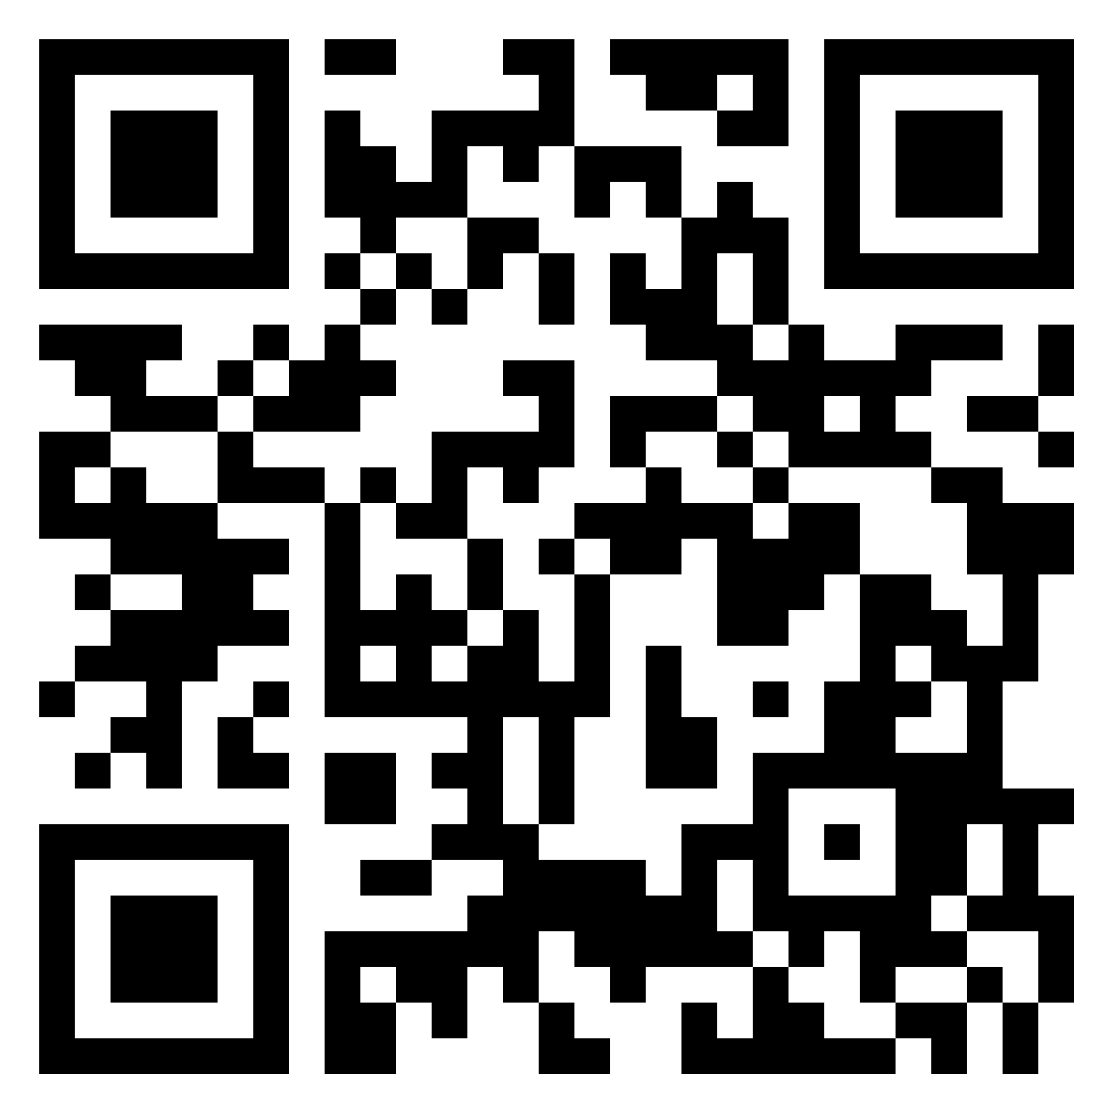  Näited ekspost, mis sobiksid:  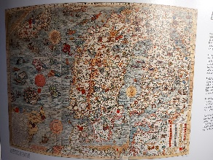  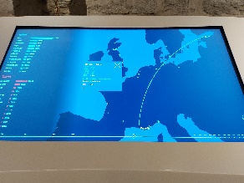  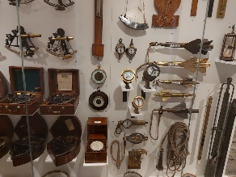
Kaartide areng  Õppeklass  10 min | Kaardid on aja jooksul muutunud. Fantaasiat ning kunstipärasust on vähemaks jäänud, teaduslikkust ja täpsust juurde tulnud (mõnikord on vanemad kaardid detailsemad, aga detailid ei tugine vaatlusandmetel vaid kellegi kõhutundel või filosoofial, uuemad kaardid, juba alates 17. sajandi lõpust, reeglina kujutavad senitundmatuid alasid „valgete laikudena“. Arktika ja Antarktika piirkonnad olid ühed viimastest suurtest aladest, mis kaardistati – raskesti ligipääsetavad, inimvaenulik keskkond, vajasid head tehnikat jne.  - Harjutus: kaartide reastamine koostamise aja järgi rühmas. Kaks rühma saavad 3 Antarktika kaarti, kaks rühma 3 Arktika kaarti ja üks rühm saab 2 eri piirkonna kaarti võrdluseks. Peavad reastama. Moodustada klassi ette 2 rida – 1) rühmad A, B ning F üks kaart; 2) rühmad C, D ja F üks kaart. Lihtsustamiseks ja ajanappuse korral võib anda ka igale rühmale vaid ühe kaardi ja ühiselt aegrida moodustada või anda rühmale 2 kaarti. Kaartidel on värvitäpp rühma tähiseks, selgitused on kronoloogiliselt numbrite all:  - Valida Antarktika ja Arktika kaardid pluss 2 eri piirkonna kaarti võrdluseks. (Läbiviijale: Palu rühmal A moodustada klassi ees oma aegrida, kommenteeri/ täpsusta, siis palu rühmal B oma kaardid lisada sobivatesse kohtadesse ja lõpuks lisab oma kaardid võrdlusgrupp F. Siis korda sama Arktikaga. Kaardid võib ka tahvlinätsuga seinale panna, et õpilased saaksid kohe tagasi rühma juurde minna ja näeksid paremini.)  - Teha koos õpilastega arutelu, milline võiks olla nende kaartide järjekord alustades vanimast. Selgitada juurde, miks ja kuidas kaarti vaadelda, kuidas leida erinevusi ja kasutada oma teadmisi kaartidest ja maailmast.  - ANTARKTIKA Piri Reisi kaart on 1513. aastal koostatud maakaart, mille autor oli Ottomani impeeriumi admiral, kartograaf ja geograaf Piri Reis. Säilinud on umbes 1/3 algsest kaardist. See kujutab suhteliselt täpselt Euroopa ja Põhja-Aafrika läänerannikut ning Brasiilia rannikut. Kujutatud on ka mitmeid Atlandi ookeani saari, sh Assoorid ja Kanaari saared. Lisaks on kujutatud ka mütoloogiline Antillia saar ja ilmselt ka Jaapan. Kaardi ajalooline olulisus seisneb selles, et see näitab Uue Maailma avastamise ulatust umbes 1510. aasta paiku ning, et väidetavalt olla selle koostamisel kasutatud Kolumbuse kaarte, mis on tänaseks kadunud. Kasutatud on kümmet Araabia päritolu, nelja India päritolu ja ühte Kolumbuse kaarti. Hiljem sai Piri Reisi kaardist varajastele Antarktika uuringutele viitavate pseudoteaduslike spekulatsioonide alus (kaardi alumist serva on tõlgendatud rohke fantaasia abil Antarktise rannikuna) – nendele spekulatsioonidele sisulist alust pole. Kaardi (taas)avastamine 1929. põhjustas rahvusvahelise sensatsiooni, kuna tegu oli ainsa tollal teadaoleva Christoph Kolumbuse maailmakaardiga ning see oli ka ainuke 16. sajandi kaart, mis kujutas Lõuna-Ameerikat Aafrika suhtes õigetel pikkuskraadidel. Tänapäeval asub Piri Reisi kaart Istanbulis, Topkapi Palee raamatukogus.  - ANTARKTIKA 1754: Jean-Baptiste Bouvet de Lozier ekspeditsiooni kaart. Ekspeditsioonil avastas ta Bouvet’ saare 1739. Tegemist on teise väljalaskega aastast 1754. Prantsuskeelne pealkirja tõlge on umbkaudu: lõunapoolsete maade kaart troopilise kaljukitse (?) ja lõuna pooluse vahel, mis tutvustab 1739. aasta uusi avastusi Hea Lootuse neemest lõuna pool, kaardistamise tellis Prantsuse East-India Company. Kaart tugineb Mr de Lozier Bouvet’, ekspeditsiooni juhi, päevikutele, täiendatud 1754. Tähelepanuväärne on see, et kaardil on kujutatud seni nägemata Terra Australist (siin küll Terres Antarctiques), mida usuti asuvat lõunapoolusel, et tasakaalustada põhja-poolkera rohkeid maamassiive – mingit teaduslikku alust sellisele kaardipildile või ettekujutusele polnud. Oluline on ka see, et Uus-Meremaad kujutatakse osana müstilisest Antarktikast ning Austraaliast on kaardistatud vaid mõned üksikud piirkonnad.  - ANTARKTIKA 1778: James Cooki reiside põhjal tehtud kaart. Kaart kujutab Lõuna-Poolkera, selle graveeris Robert Benard ja kujutab kapten James Cooki avastusi Lõuna Poolkera meredes aastatel 1772-1775. Kaart sisaldab ka 11 muu uurija märkmeid 16-18. sajandist: 1. Mendana 1595; 2. Quiros 1606; 3. Le Maire & Schouten 1616; 4. Tasman 1642; 5. Halley 1700; 6. Roggewein 1722; 7. Bouvet 1738-39; 8. Byron 1765; 9. Wallis 1767; 10. Bougainville 1768; 11. Surville 1769; 12. Cooki enda 1. ja 2. reis. Võib arvata, et 1820. jaanuaris kui Bellingshausen Antarktikat lõpuks silmas (ise seda teadmata), sai ta kasutada ka seda kaarti.  - ANTARKTIKA 1818 Pinkertoni kaart. Haruldane kaart Lõunapoolusest, autoriks John Pinkerton. Kujutab Austraaliat, Polüneesiat ja piirkondi Lõuna-Ameerikast ning Aafrikast. See kaart valmis ajal, kui enam müstilist Terra Australist või „suurt lõunakontinenti“ ei otsitud, kuid enne Antarktika avastamist, seetõttu kujutatakse lõunapoolust suure ookeanina „icy sea“ (jäine meri). Asustatud piirkondade osas põhja pool on kaart suhteliselt täpne. Aafrika ja Austraalia sisemaa on veel suuresti kaardistamata (välja arvatud Kongo ja mõned kaevanduste mõttes olulised alad). Kaardi autor L. Herbert, graveeris Samuel Neele John Pinkertoni juhiste järgi. Kaart kuulub haruldasse Pinkertoni „Modern Atlas“ Ameerika väljaandesse, mis ilmus 1818.  - ANTARKTIKA1889. Atlase lehekülg prantsuskeelsest väljaandest „Les Grands voyageurs de notre siècle. Ouvrage contenant ... dessins ... et ... cartes, etc" Autor Gaston Meissas. Välja antud Pariisis. Väljaanne asub British Library’is (HMNTS 10025.f.7. lk 113). Tähelepanuväärne on see, et mingil määral on juba kaardistatud Antarktise piirjooni, nt Rossi mere ja liustiku piirkonda, kust asusid Amundsen ja Scott oma meeskondadega 1912 lõunapooluse vallutuse teekonnale. See kaart on valminud ca 50 a pärast Bellingshauseni ekspeditsiooni.  - ANTARKTIKA 1912. Süd-polar-meer. Kaart on Atlasest „Stieler's Hand-Atlas, No. 6“ Tähelepanuväärne on, et kaart on välja antud lõunapooluse vallutamise aastal (kaardile on kantud mh Scotti 1. ekspeditsioon) ning annab üsna selge ettekujutuse, kui halvasti oli mandri geograafia 20. sajandi alguses teada – eriti kui võrrelda sama perioodi põhja-poolkera kaardiga. Oluline põhjus on see, et lõunapoolusel püsiv inimasustus puudus ja Antarktise kliima on inimese jaoks veelgi rängem ning Antarktist ümbritsevad mered äärmiselt tormised.  - Antarktika 1956. Antarktika Leppe mõjualade kaart. Kaardil kujutatakse Antarktika leppe kohaselt mõjualadeks jaotatud Antarktika territooriumi, tegemist oli esimese külmasjaaegse relvaleppega. Oluline oleks tähelepanu juhtida, et Antarktika sisemaa kaardistamiseni polnud veel ka 1950. kuigi täpne, ehkki siis jagati territoorium eri riikide mõjualaks ja lepiti kokku, et seal majandustegevust ei arendata. Kaardi on välja andnud USA Central Intelligence agency, 1956. aasta veebruaris, ta asub Washingtonis kongressi raamatukogus. Antarktika Leppest ja uuringutest jäisel mandril saab lugeda Enn Kaupi raamatust „Jäine Antarktika“  - ARKTIKA 1595. "Septentrionalium Terrarum descriptio". Flandria kartograaf Gerhard Mercator (1512-1594) veetis suurema osa oma elust Duisburgis, Saksamaal. Postuumselt avaldati viimased kolm osa tema kuulsast atlasest Atlantis pars altera, mis sisaldab ka seda kaarti. See on teadaolevalt esimene kaart, mis kujutab Arktikat. Kaardil kujutatakse omaaegseid värskemaid maadeavastusi kirde- ja loodeväila suunas. Mh on kaardil kujutatud Shetlandi ja Fääri saari.  Kõige fantastilisem on aga Mercatori põhja-pooluse nägemus – sinna on ta paigutanud hiiglasliku magnetkivi, mida ümbritsevad mägised saared, mida eraldavad neli massiivset jõge. Merkator uskus, et põhjapoolusel vajub vesi keerisena maa sisse, ta tugines enda sõnul Jacobus Cnoyen of Herzogenbusch töödele. Kaart esindab hästi üleminekut müstiliselt maailmakujutluselt realistlikumale, kus segi on oletused ja reaalsed vaatlused meremeeste, kalurite ja kartograafide poolt. Vrld nt Läänemere ja Põhjamere kaarti Olaus Magnuselt.  - ARKTIKA 1599. Hollandi päritolu meremehe ja kartograafi Willem Barentszi koostatud kaart. Barentsz oli üks olulisemaid varaseid arktika-uurijaid, koostas oma aja kohta väga täpseid kaarte, teadaolevalt esimene eurooplane paar sajandit pärast viikingeid, kes kaardistas Spitsbergenit ehk Svalbardi (Norra põhjarannikult põhja suunas asuv saar). Ta üritas avastada otseteed läbi Põhjamere Euroopast Aasiasse, jõudis Novaja Zemlja ja Kara mereni. Barentszi nime järgi on saanud endale nime ka Arktika piirkond Barentsi meri (Norra põhjaranniku, Novaja Zemlja ja teravmägede vahel), ta oletas, et kuna põhjas on polaarpäev ja päike paistab 24h sulab meri Siberist põhja pool suvel lahti. Kaart asub Toronto raamatukogus.  - ARKTIKA Põhjapoolkera kaart 1714-1741, kaardi autor Guillaume de L'Isle 1714, seda täiendas 1741 Coven's and Mortier. Kaart kujutab põhjapooluse vaatest väga suurt ala – põhjapooluselt ja Arktika regioonist kuni Põhja ja keskameerika, Aasia Euroopa ja ka kesk- ja Põhja Aafrikani. Külgede kirjeldused on Taani maadeavastaja Monsieur Swartzi poolt tema 1734-1740 Jaapani ja Kamtšatka ekspeditsioonide kohta. Huvitav asjaolu 1741. väljalaske juures on see, et nt Põhja-Ameerika territooriumil on näha koloniaalajastule iseloomulik jaotus (Inglise, Prantsuse kolooniad jms). Californiat kujutatakse kaardil tinglikult saarena. On näha, et Põhja-Ameerika loodeosa (Kanada jms) on täiesti kaardistamata, kuid Aasia kirdeosas on Vitus Bering’i ja Tschirikow’i kaardistatud elemente (Hokkaido e Jaapani Kuriili saared, müstiline Compagnie saar jms).  - ARKTIKA. Northern Regions 1855, J. H. Colton. Haruldane käsitsi koloreeritud kaart 19. sajandi tuntud ameerika kartograafilt J. H. Coltonilt. Kaart kujutab põhjapoolust ja on huvitav just seetõttu, et polaaralad olid küllaltki vähe uuritud selle kaardi valmistamise ajal: läbitud polnud veel ei loodeväila (Euroopast Vaiksesse ookeanisse Põhja-Jäämere kaudu), ega ka kirdeväila (Euroopast äiksessee ookeanisse mööda Siberi põhja-rannikut). Samas suur osa Põhja-Ameerika, Euroopa ja Aasia rannikut on kujutatud küllaltki täpselt. Põhja-poolus ise on aga kujutatud ausalt valge laiguna, polnud teada, kas ja mis seal asub ning jäised mered polnud polaaruurijaid veel lähemale lubanud. Küllaltki sarnane kaart 1880 Milneri omaga, erinevused detailides – nt Gröönimaa põhjarannikul.  - Arktika. 1880. The Gallery Of Geography, kaardileht atlasest, autor Thomas Milner, väljaandja William Mackenzie (London). Kaardil on näha, et suur osa Gröönimaa rannikust on juba kaardistatud, kuid Põhja-Kanada saarestikku polnud veel laevaga seni läbitud – Franklini kurikuulus 3. polaarekspeditsioon hukkus seda tehes 1845-1847 (kaardil on kujutatud ka kuningas Williami saar, mille lähistel Franklini laevavrakid alles 21. sajandil leiti), ning väila läbis lõpuks esmakordselt 1903-1906 ekspeditsioonil Roald Amundsen oma laeva ja meeskonnaga.  - Arktika. 1930. Physical map of the Arctic. Amundsen-Ellsworth-Nobile Transpolar Flight. 1926 ületasid Roald Amundsen, Lincoln Ellsworth ja Itaallane Umberto Nobile koos 13 teise meeskonnaliikmega Põhja-pooluse. Nad lendasid zeppeliniga „Norge“ Ny-Ålesundist (Svalbardis) Alaskani. See oli esimene kord, kui Põhja-Jäämerd ületati. Kaart on küllaltki detailne, selleks ajaks olid paljud polaaralad juba hästi kaardistatud ning ka kirde- ning loodeväilad läbitud. Amundseni varasematest (mõningal määral ebaõnnestunud kuid teedrajavatest) õhulennukatsetustest Arktikas saab lugeda tema biograafiast ja Frami muuseumi kodulehelt.  - Arktika. 2011. Arktika jääkatte kaart. Kaart kujutab keskmist Arktika jääkatet aprillis (maksimum) ja septembris (miinimum) vahemikus 1979-2000. Lisatud on keskmised jääkatted aastatel 2006, 2007, 2010 ja 2022. Andmete allikaks on National Snow and Ice Data Centre. Kaart ei ole sugugi nii detailne kui mõned vanemad kaardid, kuid tegemist on digikaardiga, mille koostamisel on kasutatud juba satelliitide abil tehtud ülitäpseid mõõtmisi – nii maismaa kui ka jääpiiri kujutamiseks. Tasub rõhutada, et Põhja Jäämere ehk Arktika ookeani jääkatte maksimaalne katvus ja ka paksus on sealt edasi keskmiselt ainult vähenenud ning seeläbi on varem maadeavastajatele raskesti ligipääsetavad piirkonnad muutunud kohati aastaläbi avatuks ja läbitavaks isegi naftatankeritele ja kaubalaevadele. Kui Antarktikas on ranged piirangud ja kokkulepped majandustegevuse ohjamiseks, siis Arktikas ootavad paljud riigid oma järge, et saaks kauba- ja kalalaevadega uusi territooriume hõivata. Oma militaarset kohalolekut on traditsiooniliselt rõhutanud nt Venemaa. | 5 kompleti kaarte, A3 formaadis, lamineeritud tööjuhis. (mõlemas keeles 2 komplekti)  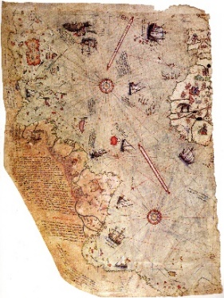  - Piri Reis’i kaart 1513  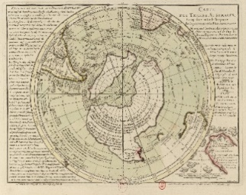  - Antarktika Bouvet kaart 1739/1754  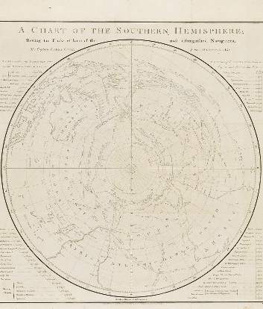  - Antarktika James Cooki reisid 1778  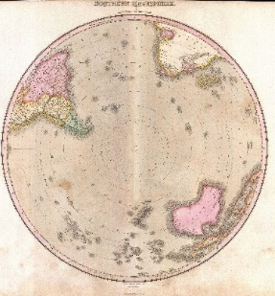  - Antarktika: Pinkerton 1818  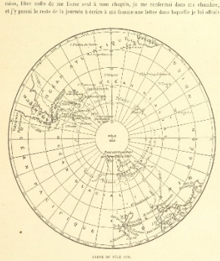  - Antarktika 1889, Atlasest  - Antarktika 1912 Süd-polar-meer  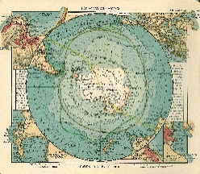  - Antarktika 1956. mõjualade jaotus  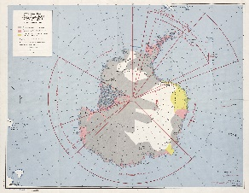  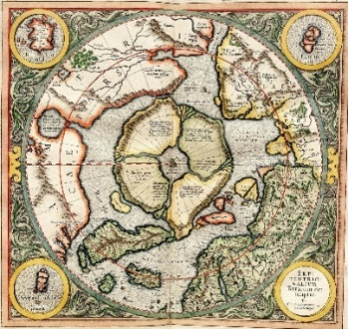  - arktika 1595 Mercator  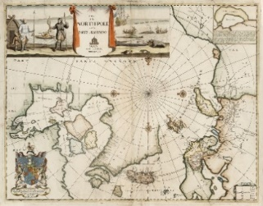  - ARKTIKA 1599 Barentsz  - Arktika 1741 L’isle & Covens/Mortier  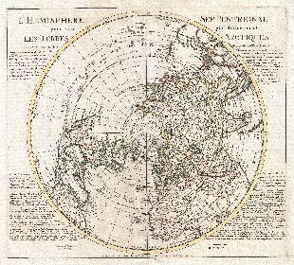  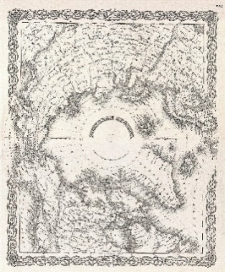  - Arktika 1855 Colton  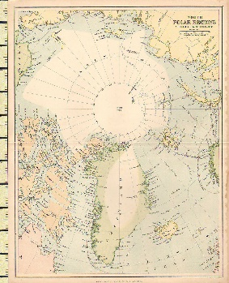  - Arctica 1880, Milner & Mackenzie  - Arctica 1939. Amundsen- Ellsworth- Nobile Transpolar Flight  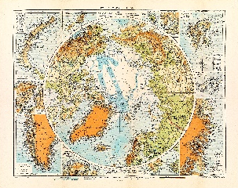  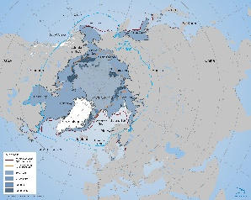  - Arctica jääkate 2011
  Antarktika A | Antarktika B | Arktika C | Arktika D | Võrdlus F
  1,3,7 | 2,4,6 | 8, 11, 13 | 9,12, 14 | 5, 10
Keskkond ja kliima ning selle muutumine  (õppeklass)  15 min | Antarktika ja Arktika on inimese jaoks äärmuslikult külmad piirkonnad. Antarktika on ühtlasi ka kõige külmem, tuulisem ja keskmise kõrguse mõttes kõrgem manner. Antarktikas asub pikim liustik (Beardmor), Antarktika suurim järv on Vostok, asub täielikult jääkilbi all, iseloomulikke lumevagusid/valle nimetatakse sastruugadeks.  - Harjutus. Arktika ja Antarktika geograafia. Iga rühm saab 3-5 fakti/väidet, mis tuleb paigutada kas Antarktika, Arktika või mõlema kohta käivaks. Järgneb arutelu, kuidas inimtegevus mõjutab elu ja kliimat neil aladel. Millised võimalused on meil polaaralasid kaitsta. Kuidas baltisakslaste avastused on neid alasid muutnud ja mis oleks, kui neid poleks avastatud.  ARKTIKA  - JÄÄKARU - БЕЛЫЙ МЕДВЕДЬ  - LEESIKAS - ТОЛОКНЯНКА  - PALJU SADEMEID - МНОГО ОСАДКОВ  - PÕHJA-POOLKERA - СЕВЕРНОЕ ПОЛУШАРИЕ  - ALA KUULUB 8 RIIGILE ОБЛАСТЬ ПРИНАДЛЕЖИТ 8 СТРАНАМ  - SUURIM SAAR ON GRÖÖNIMAA - КРУПНЕЙШИЙ ОСТРОВ – ГРЕНЛАНДИЯ  - PÜSIV INIMASUSTUS: 4 000 000 - ПОСТОЯННЫЕ ПОСЕЛЕНИЯ: 4 000 000 (siin on inimasutus vastavas polaarregioonis, Arktika puhul siis need alad, mis põhjapolaarjoonest põhja poole jäävad, Antarktise puhul mandril resideeruvad teadlased)  - ALA KESKMES ON OOKEAN - В ЦЕНТРЕ ОБЛАСТИ – ОКЕАН  MÕLEMAD  - LEIDUB PALJU MAAVARASID - ЕСТЬ МНОГО ИСКОПАЕМЫХ РЕСУРСОВ (NB! Antarktikas on kaevandamine ja igasugune muu majandustegevus keelatud, see on teadusele pühendatud manner)  - MIINUSKRAADID AASTARINGSELT - МИНУСОВЫЕ ТЕМПЕРАТУРЫ КРУГЛЫЙ ГОД (NB! EI VÕRDU keskmine temperatuur! Arktikas on keskmine temp aastaringselt vähem kui 10C, kuid miinuskraade võib esineda aastaringselt.)  - ALA KAETUD JÄÄKATTE JA LIUSTIKEGA - ОБЛАСТЬ, ПОКРЫТАЯ ЛЕДЯНЫМ ПОКРОВОМ И ЛЕДНИКАМИ (siin on mõeldud maismaad, seda väidet võiks ehk ümber sõnastada, nt „esineb igikeltsa (ingl k. permafrost)“ või „maismaal esineb jääkatet ja liustikke“ – vaata rohkem siit lingist!)  - JÄÄST VABAL MAISMAAL ESINEB TUNDRA - НА МАТЕРИКЕ, СВОБОДНОМ ОТ ЛЬДА, НАХОДИТСЯ ТУНДРА  - SAMBLIKUD - ЛИШАЙНИКИ  - POLAARPÄEV - ПОЛЯРНЫЙ ДЕНЬ  - POLAARÖÖ ПОЛЯРНАЯ НОЧЬ  - VIRMALISED - СЕВЕРНОЕ СИЯНИЕ  ANTARKTIKA:  - KEISERPINGVIIN - ИМПЕРАТОРСКИЙ ПИНГВИН  - ANTARKTIKA KASTEVARS - ЛУГОВИК АНТАРКТИЧЕСКИЙ  - KUIV – VÄHE SADEMEID - СУХО – МАЛО ОСАДКОВ  - LÕUNA-POOLKERA - ЮЖНОЕ ПОЛУШАРИЕ  - RIIGID PUUDUVAD - НЕТ СТРАН (Vt Enn Kaupi Antarktika raamatust juurde Antarktika lepingu kohta!)  - SUURIM JÄRV ON VOSTOK - КРУПНЕЙШЕЕ ОЗЕРО – ОЗЕРО ВОСТОК  - PÜSIV INIMASUSTUS: 1000-4000 - ПОСТОЯННЫЕ ЧЕЛОВЕЧЕСКИЕ ПОСЕЛЕНИЯ: 1000–4000  - ALA KESKMES ON MANNER - В ЦЕНТРЕ ОБЛАСТИ – КОНТИНЕНТ | 2 suurt põrandakaarti - põhja-poolus, lõuna-poolus kaardikontuuri põhjal,  Sildid väidete/ faktidega, mida saab paigutada.
Kokkuvõte (õppeklass)  15 min | Pooluste avastamine oli raske ja ei toonud kiiret kasu, väga palju inimesi sai pooluste suunas seilates surma. MM mäng „Kes avastab Antarktika?“ tutvustab Bellingshauseni ekspeditsiooni, mille käigus tehti esmakordselt märge Antarktika avastamise kohta. Bellingshausen küll ise ei saanud aru, et ta oli mandri avastanud, sest toona ei osatud mandriliustiku serva maismaa tõendina tõlgendada. Tutvusta põgusalt mängu!  - Harjutus: Kes avastab Antarktika. Välja sorteeritud osad „väljakutsete“ (karide pildiga) ja „varude“ (proviandi pildiga) kaardid. Iga rühm tõmbab 5 varu ja 3 väljakutset ning moodustab sellest loogilise jutustuse, mis räägib Antarktika esmaavastusest. Rühmad tutvustavad oma lugusid üksteisele – võib loo asemel laste neil selgitada, mida need ohud ja varustus räägivad 19. sajandi maadeavastajate elu-olust!  - Harjutus (kui jõuab, pigem koju kaasa): kondiauruga poolusele – ka tänapäeval! Jagada Timo Palo lugu (kui jääb aega) ja juhatada sisse järeltegevus kaardiga. Kui on rohkem aega, siis võib teha rühmades ka järeltegevusülesannet (Timo Palo / Wrangeli saar)!  - Lõpuring: Märgi oma gloobusele üks punkt, mille sina sooviksid vallutada. Jaga kaaslastega!  - Arutle rühmakaaslastega, mida said teada: 1) kaartide arengust läbi aja, 2) poolustest, 3) polaaralade kaardistamisest, 4) planeedist Maa, 5) baltisaksa maadeavastajatest. Jaga klassiga. | „Kes avastab Antarktika“ lauamängu väljakutsete ja varude kaardid  Iga rühm arutleb erineva märksõna üle.
Järeltegevus | - Kuubik-gloobuse valmistamine klassis muuseumitunnist saadud tarviku põhjal.  Märgi oma gloobusele:  - mandrid  - ookeanid  - punktiirjoonega põhja- ja lõunapolaarjooned;  2) E-koolikotis kaardiharjutused (mida saab teha ka koha peal): Wrangeli saar  ja Timo Palo ekspeditsioon  3) Antarktika lauamäng kooli raamatukokku. Koolil võimalik laenutada ka  rohkem komplekte ja koolis järeltegevusena mängida.
  Mandrid / manner  Aafrika,  Euraasia,  Antarktis,  Austraalia,  Põhja-Ameerika,  Lõuna-Ameerika | Континенты / континент  Африка  Евразия  Антарктида  Австралия  Северная Америка  Южная Америка
  Ookeanid / ookean  Atlandi ookean,  Vaikne ookean,  India ookean,  Põhja-Jäämeri,  Lõuna-Jäämeri | Океаны / океан  Атлантический океан  Тихий океан  Индийский океан  Северный Ледовитый океан  Южный Ледовитый океан
  Põhja-poolkera  Põhja-polaarjoon  lõuna-poolkera  Lõuna-polaarjoon  Gloobus  Maakaart  Ekvaator  Meridiaan  Antarktika  Arktika  Kaardiprojektsioon  Maadeavastaja | Северное полушарие  Северный полярный круг  Южное полушарие  Южный полярный круг  Глобус  Карта Земли  Экватор  Меридиан  Антарктида  Арктика  Картографическая проекция  Первооткрыватель

Keskkoolile võiks järeltegevustes anda ka mingi endiste asumaade kaardi?
Lisalugemist
Õpilased saavad maadeavastajate rühmades kaardi ajalooliselt põneva sündmusega seotud kohast. Täiendavad kaarti, vajadusel saavad kasutada tahvleid info otsimiseks.
- Harjutus: Täienda kaarti!
- Pane kaardile pealkiri;
- Määra X koha koordinaadid;
- Märgi kaardile punkt koordinaatidega X ja Y;
- Mõõda vahemaa x-st Y-ni (linnulennult);
- Täienda/illustreeri kaarti kolme loodusgeograafilise infokilluga.
- Tutvusta kaarti ja sellega seotud taustalugu kaaslastele! Näita ka suurel kaardil… X, Y, Z.
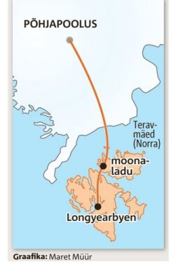
- Timo Palo ning Audun Tholfsen ekspeditsioon suuskade ja kajakiga Põhjapooluselt Tervamägede saartele 2012. Nad taaselustasid retke, mida ei suutnud üle 100 a tagasi lõpuni viia isegi kuulus polaaruurija Fridtjof Nansen. 22.04.2012. alustatakse teekonda, lennates esmalt Teravmägedelt põhjapoolusele, maandutakse 11 km kaugusele poolusest ja kaks meest hakkasid liikuma jäises üksinduses tagasi Teravmägede suunas. 16. juunil jõuti Teravmägede põhjapoolseima saarterühmani Seitse saart. Sealt jätkati meresüstades veel enam kui 400-kilomeetrist teekonda Teravmägede suurima asula Longyearbyenini ja 3. juulil 2012 jõutaksegi õnnelikult selle pöörase retke sihtpunkti. Nad läbisid 72 päeva jooksul ca 1620 km. NB! Timo Palo süst on Lennusadama ekspositsioonis väljas!
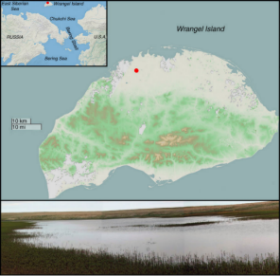
Õiged vastused: Longyearbyen koordinaadid: 78.2232° N, 15.6267° E, moonalao ja Longyearbyeni vahemaa ca 150-200 km.
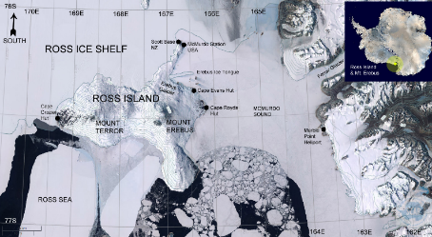
- Wrangeli saar Siberis on viimane koht, kus teadaolevalt elasid mammutid (viimased neist surid inbriidingu, kliimamuutuste ja/või üleküttimise tagajärjel välja ca 4000 a tagasi). Saar on nime saanud maadeuurija parun Ferdinand von Wrangelilt. Wrangel oli saarest kuulnud tšuksi pärimuse ja varasemate uurijate kirjelduste kaudu. Nt juba 1764 kirjeldas Andreyev saare märkamist, nimetades seda Tikegeni maaks, ta leidis ka tõendust, et seal on (olnud) inimasustus. Wrangeli ekspeditsioon toimus aastatel 1820-1824 (maismaad mööda), kuid saareni ei jõutud – merejääs olevad lahvandused takistasid liikumist. Saart läbib ka ida- ja läänepoolkera mõtteline eraldusjoon (180° idapikkust/ 180° läänepikkust). Kaasajal on saarel UNESCO kaitse all olev looduskaitseala.
Õiged vastused: Ushakovskoe asula: 70°58′51″N 178°29′27″W, läbimõõt ca 150 km ida-Lääne suunas ning 80 km põhja-lõuna suunas. NB! Kaardipildi originaalne mõõtkava on vigane.
Võimalikke lisalugusid:
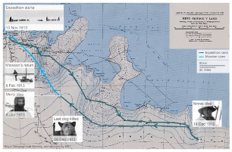
- Erebuse mägi – Antarktika kõrguselt 2. koht – aktiivseim vulkaan Antarktikas. Esmavallutus Shackletoni “Nimrod” ekspeditsioon 1907-1909. Ei ole küll väga kõrge mägi, aga Antarktika ise on keskmise kõrguse poolest suur. McMurdo Sound at 77°30'S 168°00'E Mt Vinson on kõige kõrgem (4892m)
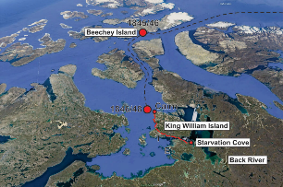
- maailma tuuliseim paik asub Antarktikas (Commonwealth bay: cape Denison). Douglas Mawsoni ekspeditsiooni baaslaager (67.0063° S, 142.6554° E), ekspeditsioonil juhtus päris sünge ja värvikas õnnetus ühe koerarakendiga meeskonnaga, kus kolmest mehest jäi jällu vaid üks (Mawson), kes oma koerte liha süües siis hädavaevu tagasi baaslaagrisse jõudis (üks kukkus jääprakku, ühel hääbus tervis).
Prints Williami saar Põhja-Kanadas Traagilise lõpuga Franklini ekspeditsioon ja inuitide suulise pärandi tähtsus polaaralade ajaloo uurimisel. Uppunud laevad leiti alles 21. sajandi alguses – tänu inuitide suulisele pärandile.

Õppekava : https://www.riigiteataja.ee/aktilisa/1030/3202/1012/1m%20lisa4.pdf#
MT Võidujooks maailma lõppu kaust:

